З А Н Я Т И Е № 10

Хроматография в тонких слоях сорбента как метод обнаружения и разделения компонентов пробы
План лекции
1.1. Сущность метода хроматографии.
1.2. Классификация хроматографических методов анализа:
а) по механизму разделения веществ;
б) по агрегатному состоянию фаз;
в) по технике эксперимента;
г) по способу относительного перемещения фаз.
1.3. Адсорбционная хроматография.
1.4. Тонкослойная хроматография (ТСХ):
а) сущность метода;
б) коэффициент подвижности, относительный коэффициент подвижности;
в) степень и коэффициент разделения;
г) материалы и растворители в методе ТСХ.
1.5. Распределительная хроматография. Бумажная хроматография.
1.6. Осадочная хроматография.

  - Сущность метода хроматографии.

Хроматография – область науки, изучающая процессы, основанные на перемещении зоны вещества вдоль слоя сорбента в потоке подвижной фазы и связанные с многократным повторением сорбционных и десорбционных актов.
В любом варианте хроматографических методов используют сочетание неподвижной (стационарной) фазы (НФ) и подвижной фазы (ПФ). Подвижная фаза (газ, жидкость) в процессе хроматографирования непрерывно перемещается вдоль неподвижной фазы (твердое тело, жидкость), так что частицы хроматографируемых веществ, переносимые вместе с ПФ, могут многократно переходить из подвижной фазы в неподвижную и наоборот. Разделение веществ с помощью хроматографии основано на различном сродстве разделяемых веществ к подвижной и неподвижной фазам. Различие в сродстве приводит к различию в скоростях движения частиц разделяемых веществ вместе с подвижной фазой и в конце концов к их разделению.

  - Классификация хроматографических
методов анализа

Классификация по механизму разделения веществ

а) Адсорбционная хроматография – основана на использовании неодинаковой способности разделяемых компонентов вступать в специфическое взаимодействие с поверхностью адсорбента ‒ НФ ‒ за счет адсорбции.
б) Распределительная хроматография – основана на использовании различий в коэффициентах распределения разделяемых компонентовмежду ПФ и НФ, представляющей собой жидкость. За коэффициент распределения принимают отношение равновесной концентрации хроматографируемого вещества в более полярной фазе (с большей диэлектрической проницаемостью) к равновесной концентрации того же вещества в менее полярной жидкой фазе (с меньшей диэлектрической проницаемостью).
в) Ионообменная хроматография – основана на использовании различной способности ионов разделяемых компонентов, находящихся в ПФ (обычно это жидкий раствор), к обмену с ионами НФ.
г) Хемихроматография – основана на использовании различной способности компонентов разделяемой смеси вступать в те или иные химические реакции с реагентами, входящими в состав НФ. При этом различают такие виды хемихроматографии, как осадочная, окислительно-восстановительная, лигандная (комплексообразовательная), биоспецифическая хроматография.
д) Эксклюзионная (ситовая, проникающая) хроматография – основана на использовании различий между размерами (эффективными диаметрами) частиц разделяемых компонентов и размерами пор НФ, которая представляет собой сорбент – пористое вещество. Сорбенты здесь играют роль молекулярных сит; они проницаемы только для частиц определенных размеров. Мелкие частицы проникают в поры сорбента и удерживаются там, а крупные – уносятся вместе с ПФ, не удерживаясь на сорбенте. Разновидность – гель-хроматография; здесь неподвижная фаза представляет собой набухший гель с порами определенного размера.
е) Другие хроматографические методы, например электрохроматография (электрофорез), основанная, как уже отмечалось в гл. 9, на использовании неодинаковой способности разных ионов в растворе перемещаться под действием внешнего электрического поля.

Классификация по агрегатному состоянию фаз.
ПФ может представлять собой газ или жидкость, а НФ – твердое вещество или жидкость. В зависимости от природы контактирующих ПФ и НФ хроматографические методы подразделяют так, как указано в табл. 1

Таблица 1.Классификация хроматографических методов по агрегатному состоянию фаз

Неподвижная фаза (НФ) | Подвижная фаза (ПФ) | Метод
Адсорбционная хроматография
Твердое тело | Жидкость | Жидкостная адсорбционная хроматография
Твердое тело | Газ | Газо-адсорбционная хроматография
Распределительная хроматография
Жидкость(тонкая пленка) | Жидкость (не смешивающаяся с НФ) | Жидкостная распределительная хроматография; высокоэффективная жидкостная хроматография
Жидкость(тонкая пленка) | Газ | Газожидкостная хроматография

Классификация по технике эксперимента.
Обычно различают колоночную, капиллярную, плоскостную (тонкослойную, бумажную) хроматографию.
В случае колоночной хроматографии для разделения компонентов используют хроматографические колонки, заполненные тем или иным сорбентом.
В капиллярной хроматографии в качестве хроматографических колонок применяют капиллярные трубки из стекла или другого материала.
При плоскостной хроматографии неподвижной фазой служит либо тонкий слой сорбента, нанесенный на плоскую поверхность – стеклянную, алюминиевую, пластмассовую пластинку (тонкослойная хроматография, хроматография в тонком слое сорбента), либо бумага - чаще всего специальная хроматографическая бумага, волокна которой покрыты тонким слоем воды или другой жидкости (бумажная хроматография, хроматография на бумаге). Вдоль плоской поверхности сорбента (НФ) перемещается за счет капиллярных сил жидкая фаза - раствор, содержащий смесь разделяемых компонентов.

Классификация по способу относительного перемещения фаз (по способу получения хроматограммы).
В рамках этой классификации кратко рассмотрим разновидности колоночной хроматографии - фронтальную, элюентную (проявительную), вытеснительную хроматографию.
а) Фронтальная хроматография. При этом способе хроматографирования в заполненную сорбентом хроматографическую колонку (рис. 1.) непрерывно вводят анализируемый раствор, содержащий, помимо растворителя Е, разделяемые компоненты А и Б, вплоть до окончания процесса хроматографирования.
В начале хроматографирования (рис. 1, а) из колонки выходит чистый растворитель Е. компонент А, обладающий меньшим сродством к сорбенту (НФ), чем компонент Б, перемещается быстрее компонента Б и опережает его. Затем (рис. 1, б) из колонки выходит раствор компонента А в растворителе Е. компонент Б «отстает» от зоны компонента А. В дальнейшем из колонки выходит смесь растворителя Е с обоими компонентами А и Б (рис. 1, в).
Фронтальная хроматография позволяет отделить только часть одного компонента (в данном случае - компонента А), поскольку в колонку непрерывно поступает смесь обоих компонентов.
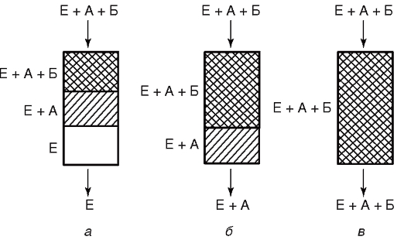
Рис. 1. Схема разделения компонентов смеси в методе фронтальной колоночной хроматографии:
а – начало процесса; б – продолжение процесса; в – окончание процесса

б) Элюентная (проявительная) хроматография. Вначале (рис. 1, а) в хроматографическую колонку, заполненную сорбентом, вводят раствор разделяемых веществ А и Б в растворителе Е. Затем (рис. 1,б-г) эти вещества вымывают (элюируют) чистым растворителем (элюентом) Е.
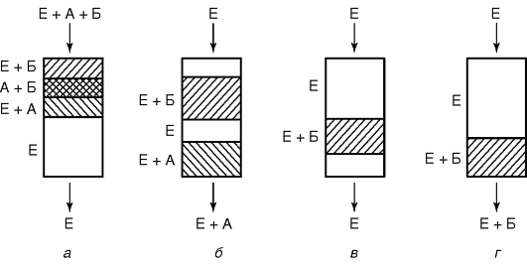
Рис. 2. Схема разделения компонентов в методе элюентной (проявительной) хроматографии:
а – начало процесса; б-г – продолжение и окончание процесса

При элюировании чистым растворителем Е компоненты А и Б перемещаются вдоль сорбента (НФ) с различной скоростью. компонент А, обладающий меньшим сродством к НФ, переносится быстрее компонента Б, обладающего более высоким сродством к НФ. При достаточной длине колонки компоненты А и Б полностью разделяются: вначале элюируется зона компонента А, затем – зона чистого растворителя Е и, наконец, зона компонента Б.
Процесс вымывания компонентов назывют элюированием. Растворитель (или раствор), применяемый для элюирования, называют элюентом, а выходящий из колонки раствор (или растворитель) – элюатом.
Элюентная хроматография позволяет практически полностью разделить компоненты анализируемой смеси.
К недостаткам метода можно отнести разбавление компонентов А и Б растворителем Е на выходе из хроматографической колонки, что приводит к уменьшению их концентрации в элюате.
в) Вытеснительная хроматография. Этот метод отличается от предыдущего тем, что в качестве элюента применяют не чистый растворитель Е, а некоторое вещество В (например, его раствор в Е), у которого сродство к сорбенту (НФ) больше, чем у компонентов А и Б. Вещество В играет, таким образом, роль вытеснителя: оно вытесняет компоненты А и Б из НФ.
В хроматографическую колонку (рис. 3, а) вводят смесь разделяемых компонентов А и Б с растворителем Е, после чего прибавляют раствор вытеснителя В в растворителе Е (рис. 3, б). По мере элюирования вначале в элюат поступает чистый растворитель Е, затем последовательно Е + А, Е + А + Б, Е + Б, Е + Б + В и Е + В. Таким образом, наряду с зонами разделенных компонентов А и Б (разбавленных растворителем Е) в элюат переходят и разбавленные растворителем зоны смеси компонентов А + Б и Б + В.
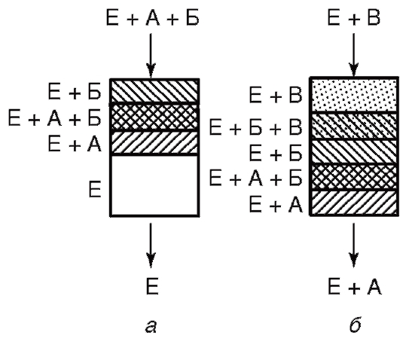

Рис. 3. Схема разделения компонентов в методе вытеснительной хроматографии:
а - начало процесса; б - продолжение процесса

  - Адсорбционная хроматография.
Тонкослойная хроматография (ТСХ). Сущность метода ТСХ.
На чистую плоскую поверхность (пластинку из стекла, металла, пластмассы) тем или иным способом наносят тонкий слой сорбента, который чаще всего закрепляется на поверхности пластинки. Размеры пластинки могут быть различными (длина и ширина - от 5 до 50 см, хотя это и не обязательно). На поверхности пластинки осторожно, чтобы не повредить слой сорбента, намечают (например, карандашом) линию старта (на расстоянии 2-3 см от нижнего края пластинки) и линию финиша растворителя (рис. 4.).
На линию старта пластинки наносят (микрошприцом, капилляром) пробу – небольшое количество жидкости, содержащей смесь разделяемых веществ, например двух веществ А и В в подходящем растворителе (см. рис. 4). Дают возможность испариться растворителю, после чего пластинку погружают в хроматографической камере в жидкую фазу ПФ, представляющую собой специально подобранный для данного случая растворитель или смесь растворителей. Под действием капиллярных сил ПФ самопроизвольно перемещается вдоль НФ от стартовой линии до линии фронта растворителя, увлекая с собой компоненты А и В пробы, которые перемещаются с различной скоростью. В рассматриваемом случае сродство компонента А к НФ меньше сродства к той же фазе компонента В, поэтому компонент А перемещается быстрее компонента В. После достижения за время t подвижной фазой (растворителем) линии фронта растворителя хроматографирование прерывают, пластинку извлекают из хроматографической камеры, высушивают на воздухе и определяют положение пятен веществ А и В на поверхности пластинки. Пятна (зоны) обычно имеют овальную или круглую форму. В рассматриваемом случае пятно компонента А переместилось от линии старта на расстояние l_{А}, пятно компонента В - на расстояние l_{B}, а растворитель прошел расстояние L.
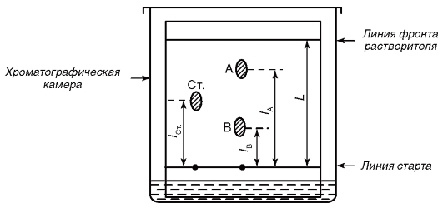
Рис. 4. Схема разделения компонентов А и В методом ТСХ

Коэффициент подвижности, относительный коэффициент подвижности.
Для характеристики разделяемых компонентов в системе вводят коэффициент подвижности R_{f} (или R_{f}-фактор):
$R_{f}={V_{i}}/{V_{E}}=({l_{i}}/t)/(L/t)={l_{i}}/L$ ,
где V_{i} = l_{i} /t и V_{E} = L /t - соответственно скорости перемещения i-го компонента и растворителя Е; l_{i} и L – путь, пройденный i-м компонентом и растворителем соответственно; t - время, необходимое для перемещения растворителя от линии старта до линии фронта растворителя. Расстояния l_{i} отсчитывают от линии старта до центра пятна соответствующего компонента.
Коэффициент подвижности является важной характеристикой системы сорбент-сорбат. Для воспроизводимых и строго постоянных условий хроматографирования R_{f} = const.
Коэффициент подвижности Rf зависит от целого ряда факторов: природы и качества растворителя, его чистоты; природы и качества сорбента (тонкого слоя), равномерности его зернения, толщины слоя; активности сорбента (содержания в нем влаги); техники эксперимента (массы образца, длины L пробега растворителя); навыка экспериментатора и т.д. Постоянство воспроизведения всех этих параметров на практике иногда бывает затруднительным. Для нивелирования влияния условий проведения процесса вводят относительный коэффициент подвижности R_{S}:
$$R_{S}= \frac{l}{l_{ст}}= \frac{R_{f}}{R_{ст} }$$
Где $R_{f }= \frac{l}{L} ; R_{f(ст)} = \frac{l_{ст}}{L} ; l_{ст }$- расстояние от линии старта до центра пятна стандарта (см. рис. 4).

Степень и коэффициент разделения.
Для характеристики разделения двух компонентов А и В в данных условиях вводят степень (критерий) разделения R(A/B):
$$R\left(A/B\right)={∆l}/{[{\left(A\right)}/2}+ {a(B)}/{2]}= {2∆l}/{[a(A)}+ a(B)] ,$$
где $∆l$ – расстояние между центрами пятен компонентов А и В; α(А) и а(В) – соответственно диаметры пятен А и В на хроматограмме
Чем больше величина R(A/В), тем четче разделяются пятна компонентов А и В на хроматограмме.
Для оценки селективности разделения двух веществ А и В используют коэффициент разделения α:
$$α= \frac{l_{B}}{l_{A}}$$
Если α = 1, то компоненты А и В не разделяются.
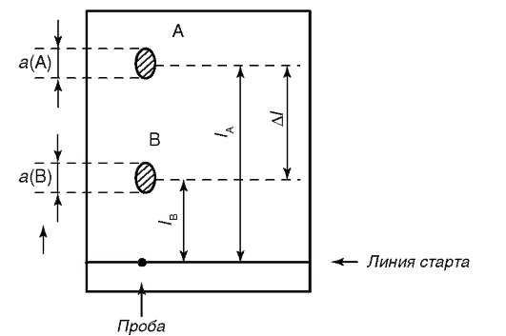

Рис. 5. К определению степени разделения R (A /В) компонентов А и В
Материалы и растворители в методе ТСХ.
Сорбенты. Важнейшей характеристикой сорбента является его активность, т.е. способность сорбировать (удерживать) компоненты разделяемой смеси. Активность сорбента зависит от природы активных центров и их концентрации на поверхности сорбента, от степени дисперсности частиц сорбента, от размеров поверхности сорбента и содержания на нем воды, от природы ПФ, взаимодействующей с сорбентом. Чем больше воды содержит сорбент, тем меньше его активность, поскольку молекулы воды, связываясь с активными центрами сорбента, блокируют их.
В качестве сорбентов чаще всего применяют диоксид кремния - силикагель SiO₂ и оксид алюминия А1₂O₃, а также некоторые другие материалы (активированный уголь, сахарозу, карбонат кальция, целлюлозу, тальк, полиамидные смолы и т.д.).
Силикагель SiO₂, применяемый в методе ТСХ, обладает довольно большой удельной поверхностью (до ~500 м²/г). Полагают, что активными центрами на поверхности частиц силикагеля являются группы Si-ОН. Молекулы воды могут блокировать эти центры, дезактивируя их. Поэтому для дегидратации силикагель активируют нагреванием при ~150-300 °С, но не выше ~400 °С, так как при более высоких температурах активные центры разрушаются.
Оксид алюминия А1₂O₃ также находит универсальное применение в качестве сорбента. Его активность сильно зависит от количества поглощенной влаги. Оксид алюминия проявляет каталитические свойства в отношении целого ряда реакций, поэтому как сорбент он уступает силикагелю.
Растворители. Выбор растворителя в методе ТСХ определяется природой сорбента и свойствами анализируемой смеси.
При выборе растворителей учитывают их элюирующую способность, т.е. способность вытеснять соединения, сорбированные на НФ. Она зависит от сочетания свойств растворителя и НФ. Существуют элюотропные ряды для данного сорбента, облегчающие в какой-то мере выбор растворителя для ТСХ.
В качестве примера приведем элюотропный ряд по Траппе. В этом ряду растворители расположены в порядке увеличения их элюирующей способности, в целом - в порядке возрастания их полярности (диэлектрической проницаемости): циклогексан, четыреххлористый углерод, трихлорэтилен, толуол, бензол, дихлорэтан, хлороформ, диэтиловый эфир, этилацетат, ацетон, пропанол, этанол, метанол, вода.
Почти таков же ряд растворителей по Шталю: гексан, гептан, циклогексан, четыреххлористый углерод, бензол, хлороформ, диэтиловый эфир, этилацетат, пиридин, ацетон, этанол, метанол, вода.
Систему растворителей, используемую в качестве ПФ, подбирают, смешивая два растворителя из начала и конца элюотропного ряда. Меняя растворители и их количество, часто можно получать ПФ с приблизительно желаемыми свойствами.
В качестве примера используемых в ТСХ смесей растворителей можно указать (в скобках указано объемное соотношение компонентов смеси):
- бутанол + уксусная кислота + вода (4:1:5);
- изопропанол + водный аммиак (7:3);
- 15% водный раствор уксусной кислоты;
- 30% раствор ацетонитрила.

    - Распределительная хроматография. Бумажная хроматография.
Распределительная хроматография основана на использовании различий в растворимости распределяемого вещества в двух контактирующих несмешивающихся жидких фазах. Обе фазы - ПФ и НФ - представляют собой жидкие фазы. При перемещении жидкой ПФ вдоль жидкой НФ хроматографируемые вещества непрерывно перераспределяются между обеими жидкими фазами.
К распределительной хроматографии относится бумажная хроматография (или хроматография на бумаге) в ее обычных вариантах. В этом методе вместо пластинок с тонким слоем сорбента, употребляемых при ТСХ, применяют специальную хроматографическую бумагу, по которой, пропитывая ее, перемещается жидкая ПФ во время хроматографирования от линии старта до линии финиша растворителя.
Различают нормальнофазовую и обращеннофазовую бумажную хроматографию.
В варианте нормальнофазовой бумажной хроматографии жидкой НФ является вода, сорбированная в виде тонкого слоя на волокнах и находящаяся в порах гидрофильной бумаги (до ~25% по массе). Эта связанная вода по своей структуре и физическому состоянию сильно отличается от обычной жидкой воды. В ней и растворяются компоненты разделяемых смесей.
В варианте обращеннофазовой бумажной хроматографии жидкая НФ представляет собой органический растворитель, тогда как в роли жидкой ПФ выступает вода, водные или спиртовые растворы, смеси кислот со спиртами. Процесс проводят с использованием гидрофобной хроматографической бумаги. Ее получают обработкой (пропиткой) бумаги нафталином, силиконовыми маслами, парафином и т.д. Неполярные и малополярные органические растворители сорбируются на волокнах гидрофобной бумаги и проникают в ее поры, образуя тонкий слой жидкой НФ. Вода не удерживается на такой бумаге, не смачивает ее.
Техника бумажной хроматографии в общих чертах такая же, как и в методе ТСХ. Обычно на полоску хроматографической бумаги на линию старта наносят каплю анализируемого раствора, содержащего смесь разделяемых веществ. После испарения растворителя бумагу ниже линии старта погружают в ПФ, располагая бумагу вертикально (подвешивая ее). Закрывают камеру крышкой и проводят хроматографирование до тех пор, пока ПФ не достигнет обозначенной на бумаге линии фронта растворителя. После этого процесс прерывают, бумагу сушат на воздухе и проводят детектирование пятен и идентификацию компонентов смеси.
Бумажная хроматография подобно методу ТСХ применяется как в качественном, так и в количественном анализе.
Бумажная хроматография - фармакопейный метод, используется для разделения смесей, содержащих как неорганические, так и органические вещества. Метод доступен, прост по выполнению, однако в целом он уступает более современному методу ТСХ, в котором применяется тонкий слой сорбента.
  - Осадочная хроматография
Осадочная хроматография основана на использовании химических реакций осаждения разделяемых компонентов смеси с реагентом-осадителем, входящим в состав НФ. Разделение осуществляется вследствие неодинаковой растворимости образующихся соединений, которые переносятся подвижной фазой с различной скоростью: менее растворимые вещества переносятся с ПФ медленнее, чем более растворимые.
Проиллюстрируем применение метода на примере разделения галогенид-ионов: хлорид-ионов Сl⁻, бромид-ионов Вг⁻ и иодид-ионов I⁻, одновременно содержащихся в анализируемом водном растворе. Для этого используют хроматографическую колонку (представляющую собой стеклянную трубку с краном в нижней части), заполненную сорбентом (рис. 10.7). Последний состоит из носителя - оксида алюминия А1₂O₃ или кремния SiO₂, пропитанного раствором нитрата серебра AgNO₃ (содержание нитрата серебра составляет около 10% по массе от массы сорбента-носителя).

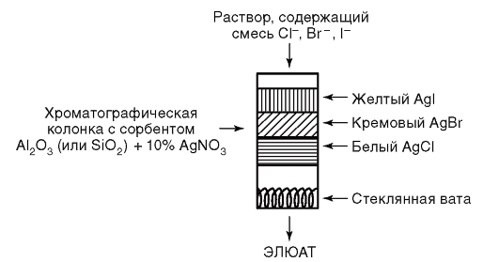
Рис. 7. Схема разделения ионов Сl⁻, Вr⁻ и I⁻ в хроматографической колонке методом осадочной хроматографии

Через хроматографическую колонку пропускают водный раствор, содержащий смесь разделяемых анионов. Эти анионы взаимодействуют с катионами серебра Ag⁺, образуя малорастворимые осадки галогенидов серебра:

Ag⁺ + I⁻ = AgI↓ (желтый)
Ag⁺ + Вr⁻ = AgBr↓ (кремовый)
Ag⁺ + Сl⁻ = AgCl↓ (белый)

Растворимость галогенидов серебра в воде увеличивается в последовательности:
AgI (K_{S}° = 8,3·10⁻¹⁷) < AgBr (K_{S}° = 5,3·10⁻¹³) < AgCl (K_{S}° = 1,78·10⁻¹⁰),
где в скобках приведены значения произведений растворимости при комнатной температуре. Поэтому вначале будет образовываться желтый осадок иодида серебра, как наименее растворимого; на хроматограмме будет наблюдаться желтая (верхняя) зона. Затем образуется зона осадка бромида серебра кремового цвета (промежуточная зона). В последнюю очередь образуется белый осадок хлорида серебра - нижняя белая зона, темнеющая на свету вследствие фотохимического разложения хлорида серебра с выделением мелкодисперсного металлического серебра.
В результате получают первичную осадочную хроматограмму.
Для более четкого разделения зон после получения первичной хроматограммы через колонку пропускают чистый растворитель до получения вторичной осадочной хроматограммы с четким разделением зон осадков. В описанном примере осадитель входил в состав НФ, а через колонку пропускался раствор, содержащий смесь разделяемых ионов. Можно, наоборот, пропускать раствор осадителя через колонку, в НФ которой находятся хроматографируемые ионы. При этом, однако, образуются смешанные зоны.
Классификация способов осадочной хроматографии по технике эксперимента.
Обычно различают колоночную осадочную хроматографию, проводимую в хроматографических колонках, и плоскостную осадочную хроматографию, реализуемую на бумаге или в тонком слое сорбента.
В качестве сорбентов в осадочной хроматографии применяют смеси инертных носителей с осадителем; сорбенты, удерживающие осадители в виде ионов (ионообменные смолы) или в виде молекул (активированный уголь); бумагу, пропитанную раствором осадителя.
Носителями чаще всего выбирают силикагель, крахмал, оксиды алюминия, кальция, сульфат бария, ионообменные смолы и т. д. Носитель используется в тонкодисперсном состоянии с размерами частиц около 0,02—0,10 мм.
В качестве осадителей применяют такие реагенты, которые образуют малорастворимые осадки с хроматографируемыми ионами, например, иодид натрия NaI, сульфид натрия Na₂S, сульфат серебра Ag₂SО₄, ферроцианид калия K₄[Fe(CN)₆], оксихинолин, пиридин и т. д.
Обычно при использовании метода колоночной осадочной хромато графии после пропускания через колонку чистого растворителя получают четко разделенные зоны, каждая из которых содержит только один компонент (в том случае, когда растворимости осадков различаются не менее чем в три раза). Метод отличается хорошей воспроизводимостью результатов.
В случае образования бесцветных зон осадков хроматограмму проявляют, либо пропуская через колонку раствор-проявитель, дающий с осадками окрашенныепродукты реакции, либо сразу вводя проявитель в ПФ или в НФ.
Осадочная хроматография на бумаге
Рассмотрим сущность этого метода на примере анализа водного раствора, содержащего смесь катионов меди Сu²⁺, железа Fe³⁺ и алюминия Аl^{3+.}.
В центр листа бумаги, пропитанной раствором осадителя ‒ ферроцианида калия K₄[Fe(CN)₆] капилляром наносится анализируемый водный раствор. Ионы меди Сu²⁺ и железа Fe²⁺ взаимодействуют с ферроцианид-ионами с образованием малорастворимых осадков:
2${Cu}^{2+}$ +[$Fe(CN)_{6}]^{4-}$ → Cu₂[Fe(CN)₆] (коричневый)
4Fe³⁺ + 3[Fe(CN)₆$]^{4-}$ → Fe₄[Fe(CN)₆] (синий)
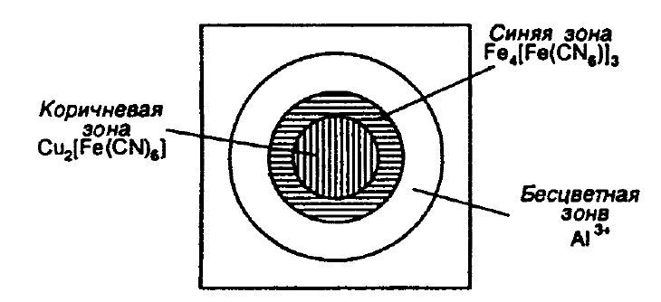
Поскольку ферроцианид меди(II) менее растворим, чем ферроцианид железа(III), то вначале выделяется осадок ферроцианида меди(II), образующий центральную коричневую зону (рис.8).

Рис. 8. Схема разделения Cu^{2+,} Fe³⁺ и Al³⁺ методом осадочной хроматографии.
Затем образуется синий осадок ферро цианида железа (III), дающий синюю зону. Ионы алюминия перемещаются на периферию, давая бесцветную зону, поскольку они не образуют окрашенного ферроцианидина алюминия.
Таким путем получают первичную хроматограмму, на которой зоны осадков частично перекрываются.
Затем получают вторичную хроматограмму. Для этого подходящий растворитель (в рассматриваемом случае ‒ водный раствор аммиака) наносят капилляром в центр первичной хроматограммы. Растворитель самопроизвольно перемещается от центра бумаги к периферии, увлекая с собой и осадки, которые перемещаются с различной скоростью: зона более растворимого осадка ферроцианида железа перемещается быстрее зоны менее растворимого осадка ферроцианида меди. На этом этапе за счет различия в скоростях перемещения зон происходит их более четкое разделение.
Для открытия ионов алюминия, образующих бесцветную периферическую зону, вторичную хроматограмму проявляют — опрыскивают (из пульверизатора) раствором ализарина — органического реагента, образующего с ионами алюминия продукты реакции розового цвета. Получают внешнее розовое кольцо.
  - Понятие о ситовой (эксклюзионной) хроматографии. Гель-хроматография
Метод ситовой (эксклюзионной) хроматографии представляет собой один из вариантов жидкостной распределительной хроматографии. Он основан на использовании в качестве НФ пористых веществ — так называемых молекулярных сит, размеры пор которых могут быть больше или меньше размеров частиц разделяемых компонентов. Частицы с размера ми, меньшими размеров пор сорбента, проникают вместе с растворителем ПФ в эти поры и могут удерживаться в них, тогда как более крупные частицы не могут проникнуть в поры из-за своих размеров и уносятся с ПФ. Происходит разделение мелких и крупных частиц. Крупные частицы элюируются, таким образом, первыми. Более мелкие частицы, попавшие в поры НФ, элюируются после крупных частиц.
Методом ситовой хроматографии можно разделять высокомолекулярные и низкомолекулярные вещества, проводить обессоливание рас творов, удалять примеси из газов, жидкостей и т. д.
В качестве НФ применяют пористые стекла, уголь, продукты пиро лиза пластмасс, силикаты натрия или кальция, различные гели. Ситовая хроматография, в которой в качестве НФ применяют гели, называется гель-хроматография (гель-проникающая хроматография).
Гели представляют собой вещества, способные к набуханию и имеющие поры разного размера. В зависимости от поставленных задач применяют гидрофильные и гидрофобные гели. К гидрофильным гелям относятся декстрановые (сефадексы, молселекты), полиакриламидные (биогели), оксиалкилметакрилатные (сфероны) и некоторые другие гели. К гидрофобным гелям относятся некоторые сефадексы, полистирольные (стирогель, порагель), поливинилацетатные гели, пористый силикагель, пористое стекло (порасил).
Чаще всего используют декстрановые гели — сефадексы. Их получают из декстрана ($С_{6}H_{10}O_{5})_{n}$, образующегося из сахарозы под действием бактерий и представляющего собой растворимый полисахарид с высокой молекулярной массой (до десяти миллионов). При кислом гидролизе декстрана возни кают фракции с разной молекулярной массой. В результате реакций декстрана с эпихлоргидрином образуется нерастворимый в воде гель — сефадекс. Последний для целей гель-хроматографии обычно производят в форме гранул, которыми и заполняют хроматографическую колонку.
Сефадексы достаточно инертны (не вступают в химические реакции с разделяемыми компонентами, входящими в состав ПФ), не растворяются в воде и в органических растворителях, устойчивы к действию кислот и щелочей при pH = 2— 10, способны к значительному набуханию.
В зависимости от способа решения поставленных задач иногда различают:
гель-фильтрование (гель-фильтрацию) — отделение очень больших по размеру молекул от небольших;
собственно гель-хроматографию — разделение смеси частиц с не одинаковыми, но не экстремально различными размерами;
определение молекулярной массы полимеров.
При проведении процесса разделения часть жидкой ПФ проникает в поры геля, так что разделяемые частицы распределяются между НФ и ПФ одной и той же природы. Эффективность разделения компонентов зависит как от размеров частиц, так и от различий в скоростях их диффузии в жидкую фазу, находящуюся в порах геля. Сродство разделяемых веществ к самому пористому носителю должно быть минимальным.
Применяют различные гели: мягкие, полужесткие и жесткие.
Мягкие гели — это высокомолекулярные органические соединения с малым числом поперечных связей. Они способны поглощать сравнительно большие количества растворителя, увеличиваясь в объеме (набухают).
Отношение объема растворителя внутри геля к объему растворителя вне гранул геля (между гранулами геля) называют фактором емкости геля. Для мягких гелей фактор емкости равен примерно трем.
Мягкие гели обладают невысокой механической прочностью. Жидкая ПФ проходит между гранулами геля под действием силы тяжести. В хроматографической колонке с внутренним диаметром около 2,5 см скорость движения жидкой ПФ обычно невелика и составляет около 16 мл/ч. Из-за малых скоростей движения ПФ время элюирования самых малых частиц достигает ~16 ч.
К мягким гелям относятся декстрановые гели.
Гели, применяемые в хроматографии, характеризуются пределом ситового исключения, который определяется величиной молекулярной массы вещества, выше которой частицы не способны проникать в поры геля. Вещества с молекулярной массой, превышающей предел ситового исключения, элюируются первыми. Некоторые гели имеют предел ситового исключения от 700 до ~200000.
Кроме соотношения размеров пор геля и молекул разделяемых ком понентов существенную роль играет и форма разделяемых полимерных молекул (линейная, близкая к сферической, закрученная и т. д.). При од ной и той же молекулярной массе некоторые частицы (например, имеющие сферическую форму) могут проникать в поры геля, тогда как другие — не способны к этому и уносятся вместе с ПФ.
Полужесткие гели — это часто продукты сополимеризации стирола и дивинилбензола с большим числом поперечных связей (стирогели). Существуют 12 степеней пористости для таких гелей с пределом ситово го исключения, меняющемся от -2500 до 410-106. Фактор емкости для них составляет около 0,8— 1,2.
При использовании полужестких гелей обычно применяют органические растворители. При этом скорость движения жидкой ПФ выше, чем в случае мягких гелей.
Жесткие гели — это пористые гели и пористое стекло. Диаметр пор у них меняется в довольно узком интервале. Такие материалы стойки термически (до -500 °С) и химически (за исключением воздействия фтороводородной кислоты HF). Скорость элюирования при их использовании довольно высока. Обладают фактором емкости в пределах 0,8— 1,1. Могут быть как гидрофильными, так и гидрофобными.
Процессы разделения компонентов смеси в гель-хроматографии проводят либо в хроматографических колонках, заполненных сорбентом — гелем, либо на стеклянных пластинках, покрытых тонким закрепленным слоем геля (метод восходящей хроматографии), с использованием окрашенного стандарта, предварительно наносимого на линию старта и перемещающегося вместе с ПФ.
Гель-хроматография применяется, как уже указывалось, при обессоливании растворов (малые по размеру ионы солей проникают в поры геля и удерживаются там), для группового разделения высокомолекулярных и низкомолекулярных органических соединений (например, глицеридов жирных кислот с молекулярной массой около 200—500), в анализе биологических объектов (часто с использованием буферных систем с целью предотвратить разрушение ферментов), для определения молекулярной массы белков (в том числе содержащихся в сыворотке крови, в спинно-мозговой жидкости), углеводородов и других веществ.

